Лабораторная работа № 20. Подъёмник грузов трёхэтажного здания
Уровень: сложный. Среда: CODESYS 2.3, язык CFC. Контроллер: ОВЕН ПЛК160.

1. Цель работы
Построить позиционный автомат: запоминание цели, выбор направления по текущему положению, остановка по датчику или по времени (сравнение ET), игнорирование вызовов при движении, аварийная остановка с памятью.

2. Теоретические сведения
Положение кабины: SQ2 (I6) — 1 этаж, SQ1 (I5) — 3 этаж; 2 этаж датчика не имеет, кабина останавливается на нём по времени: 5 с движения от 1-го или 3-го этажа (половина времени на 2 этажа, 10 с). Факт «кабина на 2 этаже» запоминается триггером At2.
Вызов запоминается триггером цели G1…G3 только в покое (нет цели и аварии) и только если кабина не на этом этаже. Одновременные нажатия разрешаются приоритетом (Gs2 содержит NOT Gs1 и т.д.).
Направление (Up/Dn) определяется в момент вызова по цели и текущему положению и запоминается триггером: после отъезда кабина сходит с конечника, и «текущее положение» уже неизвестно.
Прибытие: на 1 и 3 этаж — по конечнику или, при его отказе, по истечении 10 с; на 2 этаж — GE(Tr.ET, T#5s).
Авария (тепловое реле КК или оба конечника одновременно) — немедленный останов, мигание HL1, звонок 2 Гц, сброс кнопкой I4 после устранения причины.
Блок / приём | Назначение
GE с ET | остановка по времени движения
RS-цели | память вызова

3. Входы и выходы
Сигнал | Элемент стенда | Назначение
I1 | кнопка | SB1 «1 этаж»
I2 | кнопка | SB2 «2 этаж»
I3 | кнопка | SB3 «3 этаж»
I4 | кнопка | сброс аварии
I5 | переключатель | SQ1 — кабина на 3 этаже
I6 | переключатель | SQ2 — кабина на 1 этаже
I7 | переключатель | КК — тепловое реле (1 — норма)
Q1 | реле | KM1 — вверх
Q2 | реле | KM2 — вниз
Q3 | лампа | HL1 — неисправность (1 Гц)
Q4 | лампа | HL2 — движение (1 Гц)
Q5 | звонок | HA — авария (2 Гц)

4. Задание

Задание. Подъёмник
Реализуйте подъёмник по описанию. Исходное положение — 1 этаж.
Важно. Требуется библиотека Util.lib (README, раздел 8.4).
Объявления (раздел объявлений PLC_PRG):
VAR
Fl : SR; (* память аварии *)
Tr : TON; (* время движения *)
Arr : BOOL;
At2 : SR; (* кабина на 2 этаже *)
Rg : BOOL; (* прибыли или авария *)
G1 : RS;
G2 : RS;
G3 : RS;
Up : RS;
Dn : RS;
Mv : BOOL;
Gen1 : BLINK;
Gen2 : BLINK;
END_VAR
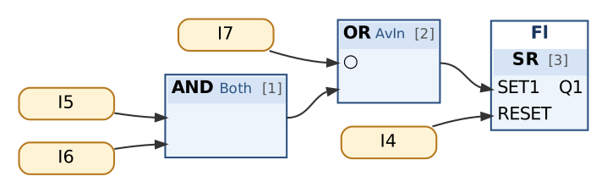
Рис. 1. Авария
Таблица сборки к рис. 1
№ | Элемент | Входы | Назначение
1 | AND → Both | I5, I6 | оба конечника — неисправность
2 | OR → AvIn | ¬I7, Both | или сработало тепловое реле
3 | Fl : SR | SET1 := AvIn; RESET := I4 | память аварии

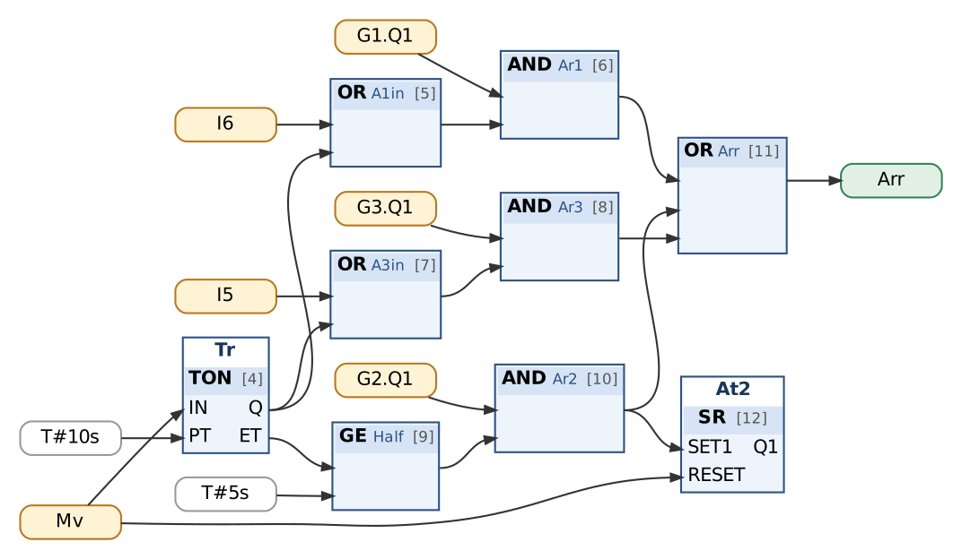
Рис. 2. Прибытие и положение 2-го этажа
Таблица сборки к рис. 2
№ | Элемент | Входы | Назначение
4 | Tr : TON | IN := Mv; PT := T#10s | время движения
5 | OR → A1in | I6, Tr.Q
6 | AND → Ar1 | G1.Q1, A1in | на 1 этаж: SQ2 или 10 с
7 | OR → A3in | I5, Tr.Q
8 | AND → Ar3 | G3.Q1, A3in | на 3 этаж: SQ1 или 10 с
9 | GE → Half | Tr.ET, T#5s
10 | AND → Ar2 | G2.Q1, Half | на 2 этаж: 5 с
11 | OR → Arr | Ar1, Ar2, Ar3
12 | At2 : SR | SET1 := Ar2; RESET := Mv | кабина на 2 этаже

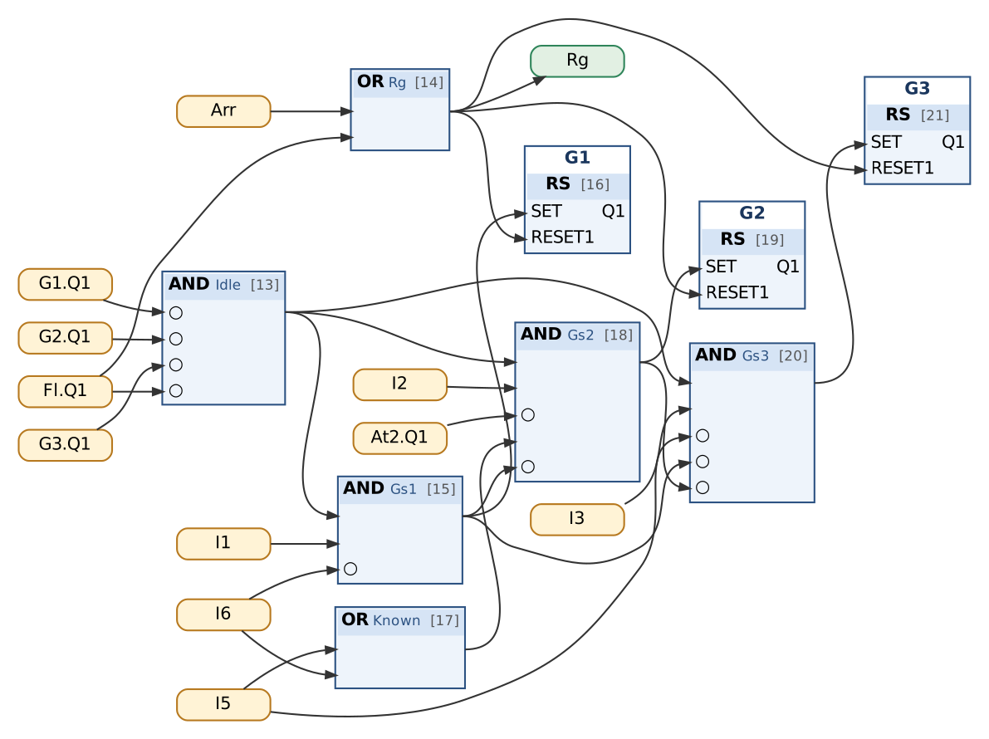
Рис. 3. Вызовы (цель движения)
Таблица сборки к рис. 3
№ | Элемент | Входы | Назначение
13 | AND → Idle | ¬G1.Q1, ¬G2.Q1, ¬G3.Q1, ¬Fl.Q1 | нет движения и аварии
14 | OR → Rg | Arr, Fl.Q1 | прибыли или авария
15 | AND → Gs1 | Idle, I1, ¬I6 | вызов на 1, кабина не на 1
16 | G1 : RS | SET := Gs1; RESET1 := Rg
17 | OR → Known | I5, I6 | кабина на 1 или 3 этаже
18 | AND → Gs2 | Idle, I2, ¬At2.Q1, Known, ¬Gs1
19 | G2 : RS | SET := Gs2; RESET1 := Rg
20 | AND → Gs3 | Idle, I3, ¬I5, ¬Gs1, ¬Gs2
21 | G3 : RS | SET := Gs3; RESET1 := Rg

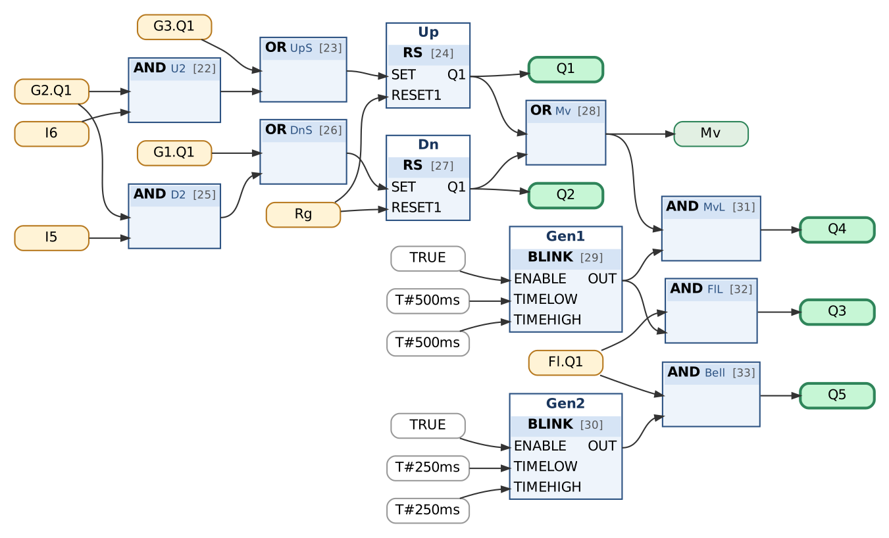
Рис. 4. Направление и выходы
Таблица сборки к рис. 4
№ | Элемент | Входы | Назначение
22 | AND → U2 | G2.Q1, I6 | на 2 этаж с 1-го
23 | OR → UpS | G3.Q1, U2
24 | Up : RS | SET := UpS; RESET1 := Rg
25 | AND → D2 | G2.Q1, I5 | на 2 этаж с 3-го
26 | OR → DnS | G1.Q1, D2
27 | Dn : RS | SET := DnS; RESET1 := Rg
28 | OR → Mv | Up.Q1, Dn.Q1
29 | Gen1 : BLINK | ENABLE := TRUE; TIMELOW := T#500ms; TIMEHIGH := T#500ms
30 | Gen2 : BLINK | ENABLE := TRUE; TIMELOW := T#250ms; TIMEHIGH := T#250ms
31 | AND → MvL | Mv, Gen1.OUT
32 | AND → FlL | Fl.Q1, Gen1.OUT
33 | AND → Bell | Fl.Q1, Gen2.OUT
34 | Выход Q1 | Up.Q1 | KM1 вверх
35 | Выход Q2 | Dn.Q1 | KM2 вниз
36 | Выход Q3 | FlL | HL1 неисправность
37 | Выход Q4 | MvL | HL2 движение
38 | Выход Q5 | Bell | звонок

Важно. Перед проверкой установите: I6 = 1, I7 = 1. Остальные входы = 0.
Контрольная таблица (выполнять по порядку; «нажать» — нажать и отпустить кнопку):
№ | Действие | Выдержка | Ожидаемый результат
1 | Кабина на 1 этаже. Нажать I1 | 0,3 с | Q1 = 0, Q2 = 0; свой этаж — без реакции
2 | Нажать I3 | 0,3 с | Q1 = 1, Q2 = 0
3 | Кабина ушла с SQ2: I6 = 0 | 1,7 с | Q1 = 1, Q4 мигает 1 Гц
4 | Нажать I1 во время движения | 0,3 с | Q1 = 1, Q2 = 0; игнорируется
5 | Через ≈4 с: SQ1 (I5 = 1) | 1,7 с | Q1 = 0, Q4 = 0
6 | Нажать I2 | 0,3 с | Q2 = 1; вниз на 2 этаж
7 | Кабина ушла с SQ1: I5 = 0 | 4,2 с | Q2 = 1
8 | Ожидание | 0,6 с | Q2 = 0; ≈5 с — 2 этаж
9 | Нажать I2 | 0,3 с | Q1 = 0, Q2 = 0; кабина уже на 2 этаже
10 | Нажать I3 | 0,3 с | Q1 = 1
11 | Конечник не сработал (отказ SQ1) | 9,3 с | Q1 = 1
12 | Ожидание | 0,6 с | Q1 = 0; остановка по времени ≈10 с
13 | Нажать I1 | 0,3 с | Q2 = 1
14 | Тепловое реле: I7 = 0 | 2 с | Q2 = 0, Q3 мигает 1 Гц, Q5 мигает 2 Гц
15 | Нажать I1 при аварии | 0,3 с | Q2 = 0
16 | КК в норме: I7 = 1; нажать сброс I4 | 0,3 с | Q3 = 0, Q5 = 0
17 | Нажать I1 | 0,3 с | Q2 = 1
18 | SQ2: I6 = 1 | 0,3 с | Q2 = 0
19 | Неисправность: I5 = 1 при I6 = 1 | 1,5 с | Q3 мигает 1 Гц

5. Порядок выполнения
- Создайте проект для ПЛК160 или откройте проект курса (README, разделы 3–4); программа PLC_PRG на языке CFC.
- Внесите в раздел объявлений PLC_PRG переменные из пункта «Объявления» и подключите библиотеку Util.lib (README, 8.4).
- Соберите схему по рисунку и таблице сборки; проверьте порядок выполнения (Extras → Order → Show order).
- Выполните Project → Rebuild all; добейтесь отсутствия ошибок.
- Проверьте программу в режиме эмуляции по контрольной таблице (README, разделы 6–7).
- Подключите Util.lib. Соберите части в указанном порядке, следите за порядком выполнения: вычисление прибытия (часть 2) выполняется раньше триггеров целей (часть 3).
- Объявите Mv : BOOL — время движения Tr считается от значения Mv предыдущего цикла.
- Перемещение кабины имитируйте переключателями I5, I6 (снимите конечник отправления, установите конечник прибытия).
- Проверьте по контрольной таблице, в том числе остановку по времени при отказе конечника.
- Загрузите программу в ПЛК160 и повторите проверку на стенде (README, раздел 10).

6. Индивидуальные задания (9 вариантов)
Номер варианта — ваш номер в списке группы (столбец «№» в ведомости). Выполните задание из раздела 4 с параметрами своего варианта (измените константы на схеме) и добавьте в программу дополнительное требование. Дополните контрольную таблицу шагами, которые проверяют новое требование, и приложите её к отчёту; в начале отчёта укажите номер варианта.
Вар. | Время на два этажа, с (в примере 10) | Дополнительное требование
1 | 8 | Табло этажа: Q6, Q7, Q8 горят, когда кабина на 1, 2, 3 этаже.
2 | 12 | Запоминание одного вызова во время движения: после прибытия кабина автоматически едет к нему.
3 | 14 | Дверь: после прибытия Q6 «Дверь открыта» горит 3 с, движение разрешено только при закрытой двери.
4 | 16 | Звонок Q6 на 1 с при прибытии на этаж.
5 | 6 | Счётчик поездок — в Watch.
6 | 9 | Если кабина не дошла до конечника 1 или 3 этажа за отведённое время — авария (а не остановка по времени).
7 | 11 | Переключатель I8 «Стоп» в кабине: пока включён, кабина стоит (без аварии); продолжение — новым вызовом.
8 | 13 | Через 30 с простоя кабина автоматически возвращается на 1 этаж.
9 | 15 | Перед началом движения 1 с звучит звонок Q6, затем включается двигатель.

7. Контрольные вопросы
- Почему направление движения запоминается триггером, а не вычисляется постоянно?
- Как определяется положение «2 этаж»? В чём недостаток такого способа?
- Как обеспечено игнорирование кнопок во время движения?
- Почему память аварии — SR?
- Что произойдёт после аварии посреди шахты? Какие вызовы будут выполнены?

8. Отчёт
Состав отчёта — README, раздел 13. Обязательно приложите снимок схемы CFC и заполненную контрольную таблицу с фактическими результатами.

